[ÁREA DE IMAGEN PERSONAL Y BELLEZA]

curso INTENISVO: Taller de calotas

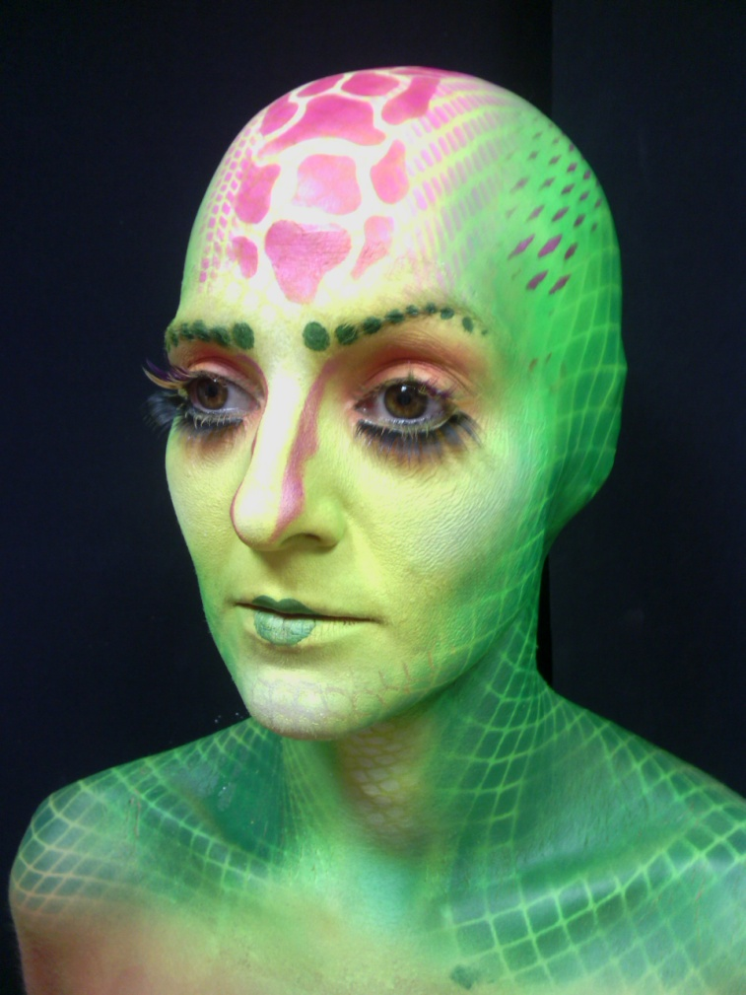


www.emaquillaje.com
info@emaformacion.com
CURSO INTENSIVO: TALLER DE CALOTAS

En este curso podrás aprender todo lo referente a la creación y aplicación de calotas en distintos materiales para conseguir adaptaciones perfectas y realistas, así como a conseguir efectos de transformación en la fisionomía craneal y obtener los mejores resultados en tus maquillajes de caracterización.

Dirigido a:

Este curso está dirigido tanto a personas que quieran comenzar a formarse en el mundo de los efectos especiales y el maquillaje protésico sin ser necesario un conocimiento previo de este sector como aquellas que deseen adquirir un conocimiento más específico sobre las últimas técnicas, herramientas y productos.

Programa:

- Introducción. Materiales y herramientas para la creación y aplicación de calotas.
- Toma de medidas para la adaptación de la calota al intérprete.
- Creación de calotas en látex.
- Creación de calotas en glatsan y bald cap.
- Creación de calotas con modificaciones (cuernos, crestas, etc.)
- Aplicación de calotas realistas.
- Maquillado de calotas.
- Desmaquillado de calotas.

Metodología:

- El profesor realizara un ejercicio al mismo tiempo que los alumnos a modo de explicación.

Evaluación:

- Evaluación continúa de la evolución y asimilación de los contenidos por parte del alumnado.
- Evaluación final mediante examen.
- Se tendrá en cuenta la participación en clase y la actitud del alumno.
- La asistencia a las clases es obligatoria y no se podrá recuperar una clase excepto por motivos justificables y extraordinarios.
Duración:

- 12 Horas
- 3 días a la semana (según grupos), 1 día a la semana (sábados)
- 4 horas al día.

Lugar de Impartición
Calle Londres, 32
28028 MADRID
Dpto. Información e inscripciones: 91 183 72 62

Manuel Becerra; Diego de León; Ventas.

